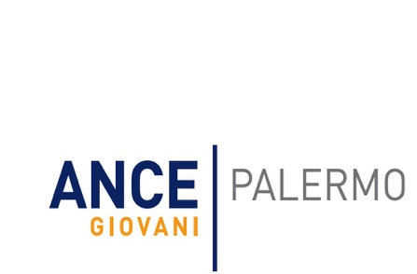

**I GIOVANI DI ANCE ACQUISTANO CENTO PANETTONI DA ASSOCIAZIONI**

**CHE RACCOLGONO FONDI PER LA LOTTA CONTRO LE MALATTIE**

**IL PRESIDENTE SEMILIA: “UN PICCOLO GESTO DI SUPPORTO E SOLIDARIETÀ”**

Un gesto di solidarietà per aiutare chi ne ha bisogno. I giovani di Ance Palermo, in occasione delle festività natalizie, hanno scelto di essere presenti sul territorio cittadino acquistando cento panettoni da due diverse associazioni che lottano contro varie malattie: la Spia onlus che lotta contro le immunodeficienze primitive e raccoglie fondi per l’oncoematologia pediatrica di Palermo e l’Ail che raccoglie fondi per la lotta alle leucemie.

“Acquistare questi panettoni ci è sembrato doveroso, un piccolo aiuto per dare una mano a chi combatte ogni giorno contro enormi difficoltà legate alle malattie, un gesto di supporto e solidarietà – afferma il presidente di Ance Giovani Pietro Settimo Semilia -. Abbiamo deciso di donarli alla parrocchia di Santa Maria delle Grazie di Sperone e Roccella in modo che padre Ugo Di Marzo, parroco della parrocchia, possa distribuirli alle famiglie più bisognose del quartiere”.

Palermo, 18 dicembre 2020